高中数学典型例题分析
第七章 平面解析几何初步
§7.1直线和圆的方程
一、知识导学
1．两点间的距离公式:不论A(₁，₁)，B(₂，₂)在坐标平面上什么位置，都有d=|AB|=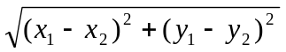，特别地，与坐标轴平行的线段的长|AB|=|₂－₁|或|AB|=|₂-₁|.
2．定比分点公式:定比分点公式是解决共线三点A(₁，₁)，B(₂，₂)，P(，)之间数量关系的一个公式，其中λ的值是起点到分点与分点到终点的有向线段的数量之比.这里起点、分点、终点的位置是可以任意选择的，一旦选定后λ的值也就随之确定了.若以A为起点，B为终点，P为分点，则定比分点公式是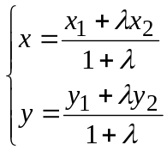.当P点为AB的中点时，λ=1，此时中点坐标公式是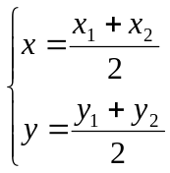.
3．直线的倾斜角和斜率的关系
（1）每一条直线都有倾斜角，但不一定有斜率.
（2）斜率存在的直线，其斜率与倾斜角α之间的关系是=tanα.
4．确定直线方程需要有两个互相独立的条件。直线方程的形式很多，但必须注意各种形式的直线方程的适用范围.
名称 | 方程 | 说明 | 适用条件
斜截式 | 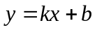 | 为直线的斜率  b为直线的纵截距 | 倾斜角为90°的直线不能用此式
点斜式 |  | () 为直线上的已知点，为直线的斜率 | 倾斜角为90°的直线不能用此式
两点式 | = | ()，()是直线上两个已知点 | 与两坐标轴平行的直线不能用此式
截距式 | +=1 | 为直线的横截距  b为直线的纵截距 | 过（0，0）及与两坐标轴平行的直线不能用此式
一般式 |  | ，，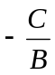分别为斜率、横截距和纵截距 | A、B不全为零
5．两条直线的夹角。当两直线的斜率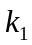,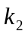都存在且·≠ -1时，tanθ=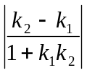，当直线的斜率不存在时，可结合图形判断.另外还应注意到：“到角”公式与“夹角”公式的区别.
6．怎么判断两直线是否平行或垂直？判断两直线是否平行或垂直时，若两直线的斜率都存在，可以用斜率的关系来判断；若直线的斜率不存在，则必须用一般式的平行垂直条件来判断.
（1）斜率存在且不重合的两条直线_{1∶}， _{2∶}，有以下结论：
①₁∥₂=，且ｂ₁＝ｂ₂
②₁⊥₂·= -1
（2）对于直线_{1∶}，₂ ∶，当₁，₂，₁，₂都不为零时，有以下结论：
①₁∥₂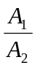=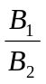≠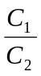
②₁⊥₂₁₂+₁₂ = 0
③₁与₂相交≠
④₁与₂重合==
7．点到直线的距离公式.
（1）已知一点P（）及一条直线：，则点P到直线的距离d=；
（2）两平行直线₁: ， ₂: 之间的距离d=.
8．确定圆方程需要有三个互相独立的条件。圆的方程有两种形式，要知道两种形式之间的相互转化及相互联系
（1）圆的标准方程：，其中（，b）是圆心坐标，是圆的半径；
（2）圆的一般方程：（＞0），圆心坐标为（-，-），半径为=.
二、疑难知识导析
1．直线与圆的位置关系的判定方法.
（1）方法一 直线：；圆：.
一元二次方程
（2）方法二 直线: ；圆：，圆心（，b）到直线的距离为
d=

2．两圆的位置关系的判定方法.
设两圆圆心分别为O₁、O₂，半径分别为₁，₂，|O₁O₂|为圆心距，则两圆位置关系如下：
|O₁O₂|>₁+₂两圆外离；
|O₁O₂|=₁+₂两圆外切；
| ₁-₂|<|O₁O₂|<₁+₂两圆相交；
| O₁O₂ |=|₁-₂|两圆内切；
0<| O₁O₂|<| ₁-₂|两圆内含.
三、经典例题导讲
［例1］直线l经过P（2,3）,且在x,y轴上的截距相等,试求该直线方程.
错解：设直线方程为:,又过P(2,3),∴,求得a=5
∴直线方程为x+y-5=0.
错因：直线方程的截距式: 的条件是:≠0且b≠0,本题忽略了这一情形.
正解：在原解的基础上,再补充这样的过程:当直线过(0,0)时,此时斜率为:,
∴直线方程为y=x
综上可得:所求直线方程为x+y-5=0或y=x .
［例2］已知动点P到y轴的距离的3倍等于它到点A(1,3)的距离的平方,求动点P的轨迹方程.
错解：设动点P坐标为(x,y).由已知3
化简3=x²-2x+1+y²-6y+9 .
当x≥0时得x²-5x+y²-6y+10=0 . ①
当x＜0时得x²+ x+y²-6y+10=0 . ②
错因：上述过程清楚点到y轴距离的意义及两点间距离公式,并且正确应用绝对值定义将方程分类化简,但进一步研究化简后的两个方程,配方后得
(x-)²+(y-3)² = ① 和 (x+)²+(y-3)² = - ②
两个平方数之和不可能为负数,故方程②的情况不会出现.
正解： 接前面的过程,∵方程①化为(x-)²+(y-3)² = ,方程②化为(x+)²+(y-3)² = - ,由于两个平方数之和不可能为负数,故所求动点P的轨迹方程为: (x-)²+(y-3)² = (x≥0)
［例3］m是什么数时，关于x,y的方程（2m²+m-1）x²+（m²-m+2）y²+m+2=0的图象表示一个圆？
错解：欲使方程Ax²+Cy²+F=0表示一个圆，只要A=C≠0，
得2m²+m-1=m²-m+2，即m²+2m-3=0，解得m₁=1，m₂=-3，
∴当m=1或m=-3时，x²和y²项的系数相等，这时，原方程的图象表示一个圆
错因：A=C，是Ax²+Cy²+F=0表示圆的必要条件，而非充要条件，其充要条件是：
A=C≠0且＜0.
正解：欲使方程Ax²+Cy²+F=0表示一个圆，只要A=C≠0，
得2m²+m-1=m²-m+2，即m²+2m-3=0，解得m₁=1，m₂=-3，
- 当m=1时，方程为2x²+2y²=-3不合题意，舍去.
- 当m=-3时，方程为14x²+14y²=1,即x²+y²=,原方程的图形表示圆.
［例4］自点A(-3，3)发出的光线L射到x轴上，被x轴反射，其反射光线所在直线与圆x²+y²-4x-4y+7＝0相切，求光线L所在的直线方程.
错解：设反射光线为L′,由于L和L′关于x轴对称，L过点A(-3，3)，点A关于x轴的对称点A′(-3，-3)，于是L′过A(-3，-3).
设L′的斜率为k，则L′的方程为y-(-3)＝k［x-(-3)］，即kx-y+3k-3＝0，
已知圆方程即(x-2)²+(y-2)²＝1，圆心O的坐标为(2，2)，半径r＝1
因L′和已知圆相切，则O到L′的距离等于半径r＝1
即
整理得12k²-25k+12＝0
解得k＝ L′的方程为y+3＝(x+3)
即4x-3y+3＝0 因L和L′关于x轴对称
故L的方程为4x+3y+3＝0.
错因：漏解
正解：设反射光线为L′,由于L和L′关于x轴对称，L过点A(-3，3)，点A关于x轴的对称点A′(-3，-3)， 于是L′过A(-3，-3).
设L′的斜率为k，则L′的方程为y-(-3)＝k［x-(-3)］，即kx-y+3k-3＝0，
已知圆方程即(x-2)²+(y-2)²＝1，圆心O的坐标为(2，2)，半径r＝1
因L′和已知圆相切，则O到L′的距离等于半径r＝1
即
整理得12k²-25k+12＝0
解得k＝或k＝
L′的方程为y+3＝(x+3);或y+3＝(x+3)。
即4x-3y+3＝0或3x-4y-3＝0
因L和L′关于x轴对称
故L的方程为4x+3y+3＝0或3x+4y-3＝0.
［例5］求过直线和圆的交点，且满足下列条件之一的圆的方程：
  - 过原点；（2）有最小面积.
解：设所求圆的方程是：
即：
（1）因为圆过原点，所以，即
故所求圆的方程为：.
  - 将圆系方程化为标准式，有：
当其半径最小时，圆的面积最小，此时为所求.
故满足条件的圆的方程是.
点评：（1）直线和圆相交问题，这里应用了曲线系方程，这种解法比较方便；当然也可以待定系数法。（2）面积最小时即圆半径最小。也可用几何意义，即直线与相交弦为直径时圆面积最小.
［例6］（06年辽宁理科）已知点A()，B()（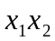≠0）是抛物线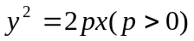上的两个动点，O是坐标原点，向量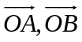满足｜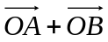｜＝｜｜.设圆C的方程为
（1）证明线段AB是圆C的直径；
（2）当圆C的圆心到直线的距离的最小值为时，求的值.
解：（1）证明 ∵｜｜＝｜｜，∴（）²＝（）²，
整理得：＝0 ∴＋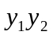＝0
设M（）是以线段AB为直径的圆上的任意一点，则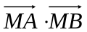＝0
即 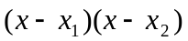＋＝0
整理得：
故线段AB是圆C的直径.
（2）设圆C的圆心为C（），则
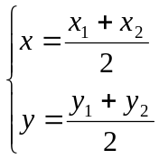
∵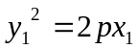，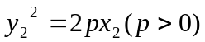
∴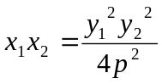
又∵＋＝0 ，＝－
∴－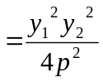
∵≠0，∴≠0
∴＝－4
＝
所以圆心的轨迹方程为
设圆心C到直线的距离为ｄ，则
＝
当＝时，ｄ有最小值，由题设得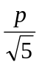＝
∴＝2.

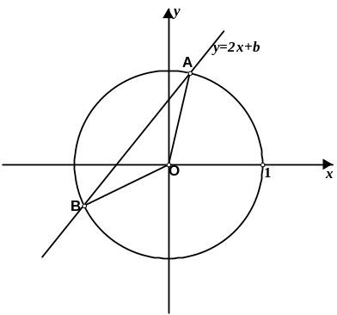
四、典型习题导练
1．直线截圆得的劣弧所对的圆心角为 （ ）
A. B. C. D.
2.已知直线x=a(a＞0)和圆(x-1)²+y²=4相切 ，那么a的值是( )
A.5 B.4 C.3 D.2
3. 如果实数x、y满足等式(x-2)²+y²＝３，则的最大值为： .
4.设正方形ABCD（A、B、C、D顺时针排列）的外接圆方程为x²+y²-6x+a=0（a<9），C、D点所在直线l的斜率为.
（1）求外接圆圆心M点的坐标及正方形对角线AC、BD的斜率；
（2）如果在x轴上方的A、B两点在一条以原点为顶点，以x轴为对称轴的抛物线上，求此抛物线的方程及直线l的方程；
（3）如果ABCD的外接圆半径为2，在x轴上方的A、B两点在一条以x轴为对称轴的抛物线上，求此抛物线的方程及直线l的方程.
5.如图，已知圆C：（x+4）²+y²=4。圆D的圆心D在y轴上且与圆C外切。圆 D与y轴交于A、B两点，点P为(-3，0).
（1）若点D坐标为（0，3），求∠APB的正切值；
（2）当点D在y轴上运动时，求∠APB的正切值的最大值；
（3）在x轴上是否存在定点Q，当圆D在y轴上运动时，∠AQB是定值？如果存在，求出点Q坐标；如果不存在，说明理由.
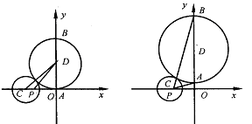
§7.2圆锥曲线
一、知识导学
1．椭圆定义：在平面内，到两定点距离之和等于定长（定长大于两定点间的距离）的动点的轨迹
2．椭圆的标准方程：，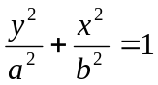 （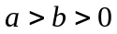）
3椭圆的第二定义:一动点到定点的距离和它到一条定直线的距离的比是一个内常数，那么这个点的轨迹叫做椭圆 其中定点叫做焦点，定直线叫做准线，常数就是离心率
椭圆的第二定义与第一定义是等价的，它是椭圆两种不同的定义方式
4．椭圆的准线方程
对于，左准线；右准线
对于，下准线；上准线
5.焦点到准线的距离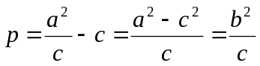（焦参数）
椭圆的准线方程有两条，这两条准线在椭圆外部，与短轴平行，且关于短轴对称
6椭圆的参数方程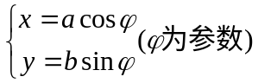
7．双曲线的定义：平面内到两定点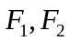的距离的差的绝对值为常数（小于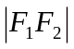）的动点的轨迹叫双曲线 即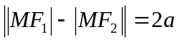 这两个定点叫做双曲线的焦点，两焦点间的距离叫做焦距
8．双曲线的标准方程及特点：
（1）双曲线的标准方程有焦点在x轴上和焦点y轴上两种：
焦点在轴上时双曲线的标准方程为：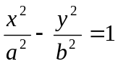(,)；
焦点在轴上时双曲线的标准方程为：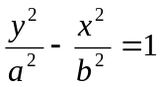(,)
(2)有关系式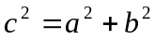成立，且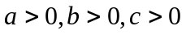
其中与b的大小关系:可以为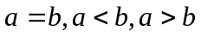
9焦点的位置:从椭圆的标准方程不难看出椭圆的焦点位置可由方程中含字母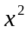、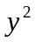项的分母的大小来确定，分母大的项对应的字母所在的轴就是焦点所在的轴 而双曲线是根据项的正负来判断焦点所在的位置，即项的系数是正的，那么焦点在轴上；项的系数是正的，那么焦点在轴上
10．双曲线的几何性质：
（1）范围、对称性
由标准方程，从横的方向来看，直线x=-,x=之间没有图象，从纵的方向来看，随着x的增大，y的绝对值也无限增大，所以曲线在纵方向上可无限伸展，不像椭圆那样是封闭曲线 双曲线不封闭，但仍称其对称中心为双曲线的中心
（2）顶点
顶点：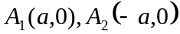，特殊点：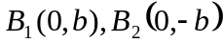
实轴：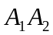长为2, 叫做半实轴长 虚轴：长为2b，b叫做虚半轴长
双曲线只有两个顶点，而椭圆则有四个顶点，这是两者的又一差异
（3）渐近线
过双曲线的渐近线（）
（4）离心率
双曲线的焦距与实轴长的比，叫做双曲线的离心率 范围：
双曲线形状与e的关系：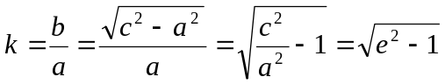，e越大，即渐近线的斜率的绝对值就大，这时双曲线的形状就从扁狭逐渐变得开阔 由此可知，双曲线的离心率越大，它的开口就越阔
11． 双曲线的第二定义：到定点F的距离与到定直线的距离之比为常数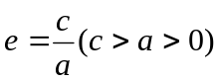的点的轨迹是双曲线 其中，定点叫做双曲线的焦点，定直线叫做双曲线的准线 常数e是双曲线的离心率．
12．双曲线的准线方程：
对于来说，相对于左焦点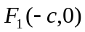对应着左准线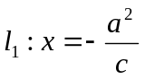，相对于右焦点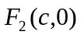对应着右准线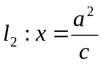；
焦点到准线的距离（也叫焦参数）
对于来说，相对于上焦点对应着上准线；相对于下焦点对应着下准线
抛物线
图形
方程
焦点 |  |  |  | 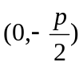
准线

13 抛物线定义：
平面内与一个定点F和一条定直线的距离相等的点的轨迹叫做抛物线 定点F叫做抛物线的焦点，定直线叫做抛物线的准线
二、疑难知识导析
椭圆、双曲线、抛物线同属于圆锥曲线，它们的定义、标准方程及其推导过程以及简单的几何性质都存在着相似之处，也有着一定的区别,因此，要准确地理解和掌握三种曲线的特点以及它们之间的区别与联系
1．等轴双曲线
定义：实轴和虚轴等长的双曲线叫做等轴双曲线，这样的双曲线叫做等轴双曲线 等轴双曲线的性质：（1）渐近线方程为：；（2）渐近线互相垂直；（3）离心率
2．共渐近线的双曲线系
如果已知一双曲线的渐近线方程为，那么此双曲线方程就一定是：或写成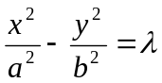
3．共轭双曲线
以已知双曲线的实轴为虚轴，虚轴为实轴，这样得到的双曲线称为原双曲线的共轭双曲线 双曲线和它的共轭双曲线的焦点在同一圆上 确定双曲线的共轭双曲线的方法：将1变为-1
4．抛物线的几何性质
（1）范围
因为p＞0，由方程可知，这条抛物线上的点M的坐标(x，y)满足不等式x≥0，所以这条抛物线在y轴的右侧；当x的值增大时，|y|也增大，这说明抛物线向右上方和右下方无限延伸．
（2）对称性
以－y代y，方程不变，所以这条抛物线关于x轴对称，我们把抛物线的对称轴叫做抛物线的轴．
（3）顶点
抛物线和它的轴的交点叫做抛物线的顶点．在方程中，当y=0时，x=0，因此抛物线的顶点就是坐标原点．
（4）离心率
抛物线上的点M与焦点的距离和它到准线的距离的比，叫做抛物线的离心率，用e表示．由抛物线的定义可知，e=1．
19抛物线的焦半径公式：
抛物线，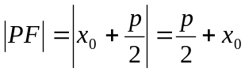
抛物线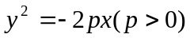，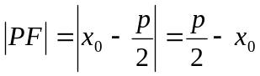
抛物线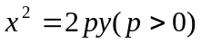，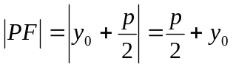
抛物线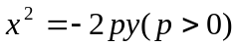，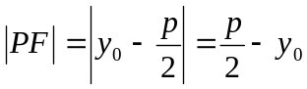
三、经典例题导讲
[例1]设双曲线的渐近线为：，求其离心率.
错解：由双曲线的渐近线为：，可得：，从而
剖析：由双曲线的渐近线为是不能确定焦点的位置在x轴上的，当焦点的位置在y轴上时，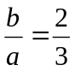，故本题应有两解，即：
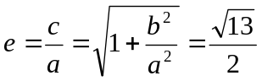或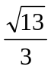.
［例2］设点P(x,y)在椭圆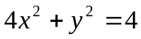上，求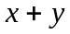的最大、最小值.
错解：因 ∴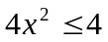，得：，同理得：，故 ∴最大、最小值分别为3,-3.
剖析：本题中x、y除了分别满足以上条件外，还受制约条件的约束.当x=1时,y此时取不到最大值2,故x+y的最大值不为3.其实本题只需令，则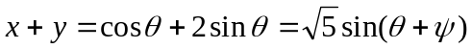，故其最大值为，最小值为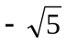.
［例3］已知双曲线的右准线为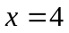，右焦点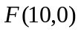,离心率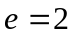,求双曲线方程.
错解一： 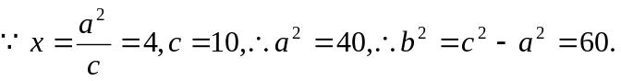故所求的双曲线方程为
错解二： 由焦点知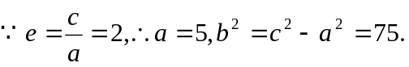
故所求的双曲线方程为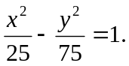
错因： 这两个解法都是误认为双曲线的中心在原点，而题中并没有告诉中心在原点这个条件。由于判断错误，而造成解法错误。随意增加、遗漏题设条件，都会产生错误解法.
解法一： 设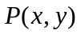为双曲线上任意一点，因为双曲线的右准线为，右焦点，离心率，由双曲线的定义知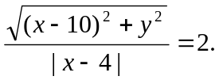 整理得 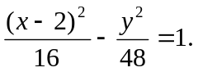
解法二： 依题意，设双曲线的中心为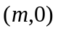,
则 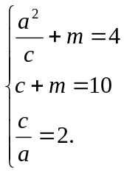 解得 ,所以
故所求双曲线方程为
［例4］设椭圆的中心是坐标原点，长轴在轴上，离心率，已知点到这个椭圆上的最远距离是，求这个椭圆的方程.
错解：依题意可设椭圆方程为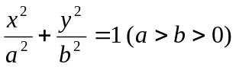
则 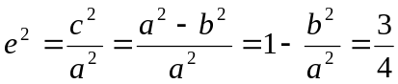，
所以 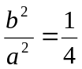，即 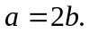
设椭圆上的点到点的距离为，
则 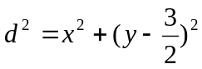
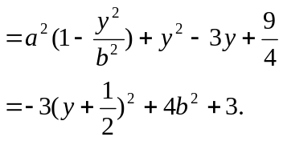
所以当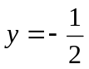时，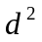有最大值，从而也有最大值。
所以 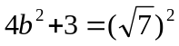，由此解得：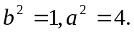
于是所求椭圆的方程为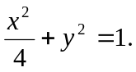
错因：尽管上面解法的最后结果是正确的，但这种解法却是错误的。结果正确只是碰巧而已。由当时，有最大值，这步推理是错误的，没有考虑到的取值范围.事实上，由于点在椭圆上，所以有，因此在求的最大值时，应分类讨论.
正解：若，则当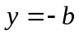时，（从而）有最大值.
于是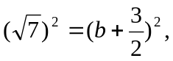从而解得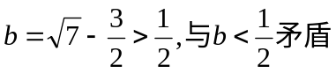.
所以必有，此时当时，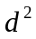（从而）有最大值，
所以，解得
于是所求椭圆的方程为
［例5］从椭圆,(>b>0)上一点M向x轴所作垂线恰好通过椭圆的左焦点F₁，A、B分别是椭圆长、短轴的端点，AB∥OM设Q是椭圆上任意一点，当QF₂⊥AB时，延长QF₂与椭圆交于另一点P，若⊿F₁PQ的面积为20，求此时椭圆的方程
解：本题可用待定系数法求解
∵b=c, =c，可设椭圆方程为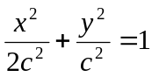
∵PQ⊥AB,∴k_{PQ}=-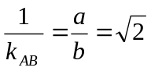，则PQ的方程为y=(x-c)，
代入椭圆方程整理得5x²-8cx+2c²=0，
根据弦长公式，得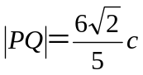,
又点F₁到PQ的距离d=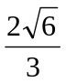c
∴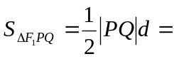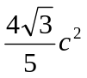 ,由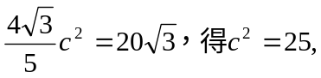
故所求椭圆方程为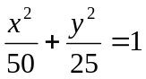
［例6］已知椭圆：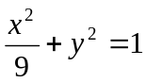，过左焦点F作倾斜角为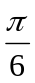的直线交椭圆于A、B两点，求弦AB的长
解：a=3,b=1,c=2; 则F（-2，0）
由题意知：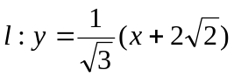与联立消去y得：
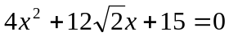
设A（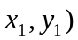、B（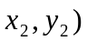，则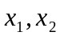是上面方程的二实根，由违达定理，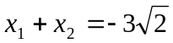
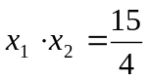，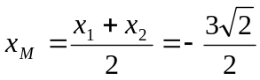又因为A、B、F都是直线上的点，
所以|AB|=
点评：也可利用“焦半径”公式计算
［例7］（06年全国理科）设P是椭圆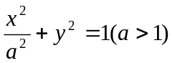短轴的一个端点，Q为椭圆上的一个动点，求｜PQ｜的最大值.
解： 依题意可设P（0,1），Q（），则｜PQ｜＝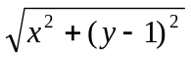，又因为Q在椭圆上，所以，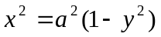，｜PQ｜²＝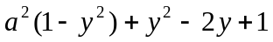＝
＝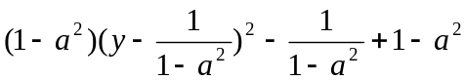.
因为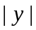≤1，＞1，若≥，则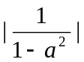≤1，当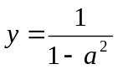时，｜PQ｜取最大值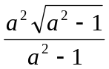；若1＜＜，则当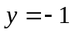时，｜PQ｜取最大值2.
［例8］已知双曲线的中心在原点，过右焦点F（2，0）作斜率为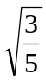的直线，交双曲线于M、N 两点，且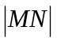=4，求双曲线方程
解：设所求双曲线方程为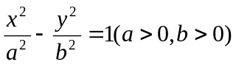，由右焦点为（2，0）知C=2，b²=4-²
则双曲线方程为，设直线MN的方程为：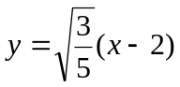，代入双曲线方程整理得：(20-8²)x²+12²x+5⁴-32²=0
设M（x₁,y₁）,N(x₂,y₂),则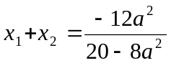， 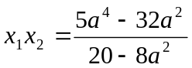
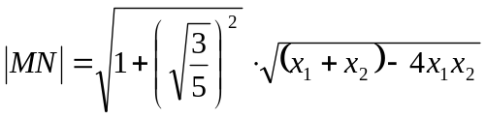
解得 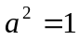，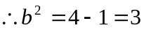
故所求双曲线方程为：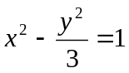
点评：利用待定系数法求曲线方程，运用一元二次方程的根与系数关系将两根之和与积整体代入，体现了数学的整体思想，也简化了计算，要求学生熟练掌握
四、典型习题导练
1. 设双曲线两焦点为F₁、F₂,点Q为双曲线上除顶点外的任一点,过F₁作∠F₁QF₂的平分线的垂线,垂足为P,则点P的轨迹是 （ ）
A.椭圆的一部分 B.双曲线的一部分
C.抛物线的一部分 D.圆的一部分.
2．已知点(-2，3)与抛物线y²=2px(p＞0)的焦点 的距离是5，则p= .
3.平面内有两定点上，求一点P使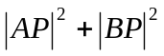取得最大值或最小值，并求出最大值和最小值.
4.已知椭圆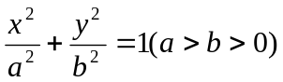的离心率为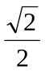.（1）若圆（x-2）²+(y-1)²=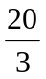与椭圆相交于A、B两点且线段AB恰为圆的直径，求椭圆方程；（2）设L为过椭圆右焦点F的直线，交椭圆于M、N两点，且L的倾斜角为60⁰，求的值.
5.已知抛物线方程为，直线过抛物线的焦点F且被抛物线截得的弦长为3，求p的值．
6.线段AB过x轴正半轴上一点M（m,0）（m>0），端点A、B到x轴距离之积为，以x轴为对称轴，过A，O，B三点作抛物线
（1）求抛物线方程；
（2）若的取值范围
§7.3 点、直线和圆锥曲线
一、知识导学
- 点M(x₀，y₀)与圆锥曲线C：f(x，y)=0的位置关系
已知（a＞b＞0）的焦点为F₁、F₂, （a＞0,b＞0）
的焦点为F₁、F₂，(p＞0)的焦点为F，一定点为P(x₀，y₀)，M点到抛物线的准线的距离为d，则有：
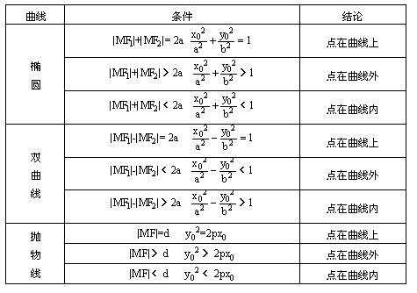
上述结论可以利用定比分点公式，建立两点间的关系进行证明．
2．直线∶Ax＋B＋C=0与圆锥曲线C∶f(x，y)＝0的位置关系：
直线与圆锥曲线的位置关系可分为：相交、相切、相离．对于抛物线来说，平行于对称轴的直线与抛物线相交于一点，但并不是相切；对于双曲线来说，平行于渐近线的直线与双曲线只有一个交点，但并不相切．这三种位置关系的判定条件可引导学生归纳为：
设直线:Ax+By+C=0,圆锥曲线C:f(x,y)=0,由
消去y(或消去x)得:ax²+bx+c=0,△=b²-4ac,（若a≠0时），
△＞0相交 △＜0相离 △= 0相切
注意：直线与抛物线、双曲线有一个公共点是直线与抛物线、双曲线相切的必要条件，但不是充分条件．
二、疑难知识导析
1．椭圆的焦半径公式：（左焦半径）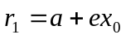,（右焦半径）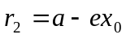,其中是离心率。 焦点在y轴上的椭圆的焦半径公式： 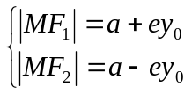 （ 其中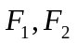分别是椭圆的下上焦点）.
焦半径公式的两种形式的区别只和焦点的左右有关，而与点在左在右无关 可以记为：左加右减，上减下加.
2．双曲线的焦半径
定义：双曲线上任意一点M与双曲线焦点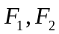的连线段，叫做双曲线的焦半径.
焦点在x轴上的双曲线的焦半径公式：
焦点在y轴上的双曲线的焦半径公式：
（ 其中分别是双曲线的下上焦点）
3．双曲线的焦点弦：
定义：过焦点的直线割双曲线所成的相交弦。
焦点弦公式：
当双曲线焦点在x轴上时，
过左焦点与左支交于两点时： ；
过右焦点与右支交于两点时：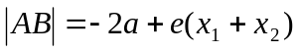。
当双曲线焦点在y轴上时，
过左焦点与左支交于两点时：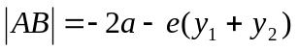；
过右焦点与右支交于两点时：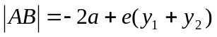。
4．双曲线的通径：
定义：过焦点且垂直于对称轴的相交弦 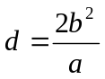.
5．直线和抛物线
（1）位置关系：
相交（两个公共点或一个公共点）；相离（无公共点）；相切（一个公共点）.
联立，得关于x的方程
当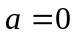（二次项系数为零），唯一一个公共点（交点）；
当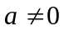，则
若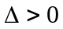，两个公共点（交点）；
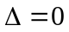，一个公共点（切点）；
，无公共点 （相离）.
（2）相交弦长：
弦长公式：.
（3）焦点弦公式：
抛物线， .
抛物线， .
抛物线， .
抛物线，.
（4）通径：
定义：过焦点且垂直于对称轴的相交弦 通径：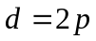.
（5）常用结论：
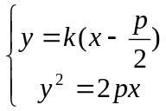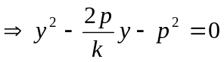和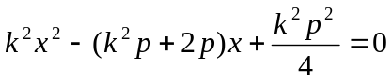
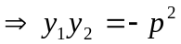和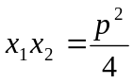.
三、经典例题导讲
[例1]求过点的直线，使它与抛物线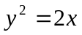仅有一个交点.
错解： 设所求的过点的直线为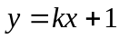，则它与抛物线的交点为
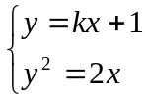，消去得整理得
直线与抛物线仅有一个交点，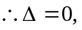解得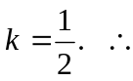所求直线为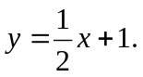
正解： ①当所求直线斜率不存在时，即直线垂直轴，因为过点，所以即轴，它正好与抛物线相切.②当所求直线斜率为零时，直线为y = 1平行轴，它正好与抛物线只有一个交点.③一般地，设所求的过点的直线为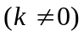,则，
令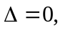解得k = ,∴ 所求直线为
综上，满足条件的直线为：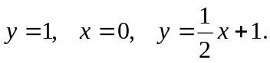
[例2]已知曲线C：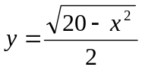与直线L：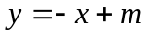仅有一个公共点，求m的范围.
错解：曲线C：可化为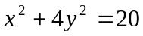①，联立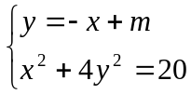，得：
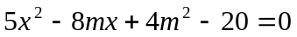，由Δ＝0,得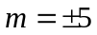.
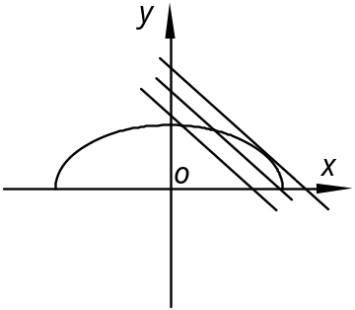
错因：方程①与原方程并不等价，应加上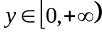.
正解：原方程的对应曲线应为椭圆的上半部分.（如图），结合图形易求得m的范围为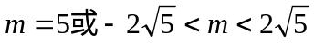.
注意：在将方程变形时应时时注意范围的变化，这样才不会出错.
[例3]已知双曲线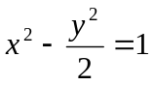，过P(1,1)能否作一条直线L与双曲线交于A、B两点，且P为AB中点.
错解：（1）过点P且与x轴垂直的直线显然不符合要求.
（2）设过P的直线方程为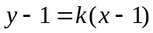，代入并整理得：
∴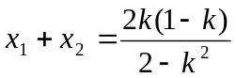，又∵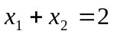 ∴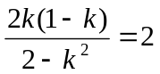
解之得：k=2，故直线方程为：y=2x-1,即直线是存在的.
正解：接以上过程，考虑隐含条件“Δ>0”，当k=2时代入方程可知Δ<0，故这样的直线不存在.
[例4]已知A、B是圆与x轴的两个交点，CD是垂直于AB的动弦，直线AC和DB相交于点P，问是否存在两个定点E、F, 使 | | PE |－| PF | | 为定值？若存在，求出E、F的坐标；若不存在，请说明理由.
y
x
O
A
C
D
B
P
解：由已知得 A (－1, 0 )、B ( 1, 0 ),
设 P ( x, y ), C ( ) , 则 D (),
由A、C、P三点共线得 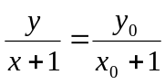 ①
由D、B、P三点共线得 ②
①×② 得 ③
又 , ∴， 代入③得 ，
即点P在双曲线上， 故由双曲线定义知，存在两个定点E (－, 0 )、
F (, 0 )（即此双曲线的焦点），使 | | PE |－| PF | | = 2 (即此双曲线的实轴长为定值).
[例5]已知椭圆的中心在坐标原点O，焦点在坐标轴上，直线y=x+1 与该椭圆相交于P和Q，且OP⊥OQ，｜PQ｜=，求椭圆的方程.
解：设所求椭圆的方程为=1.
依题意知，点P、Q的坐标满足方程组：
将②代入①，整理得
， ③
设方程③的两个根分别为、，则直线y=x+1和椭圆的交点为
P(,+1)，Q(,+1)
由题设OP⊥OQ，｜OP｜=，可得
整理得
解这个方程组，得
或 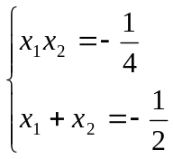
根据根与系数的关系，由③式得
(1)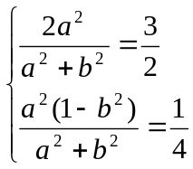 或 (2)
解方程组(1)、(2)得
或
故所求椭圆方程为
=1 ， 或 =1.
[例6]（06年高考湖南）已知椭圆C₁：＝1，抛物线C₂：，且C₁、C₂的公共弦AB过椭圆C₁的右焦点。（1）当AB⊥轴时，求、的值，并判断抛物线C₂的焦点是否在直线AB上；（2）若＝，且抛物线C₂的焦点在直线AB上，求的值及直线AB的方程.
解：（1）当AB⊥轴时，点A、B关于轴对称，所以＝0，直线AB的方程为＝1，
从而点A的坐标为（1，）或（1，－），
因为点A在抛物线上，所以，＝.
此时，抛物线C₂的焦点坐标为（，0），该焦点不在直线AB上.
(2)当抛物线C₂的焦点在直线AB上时，由（1）知直线AB的斜率存在，设直线AB的方程为 .
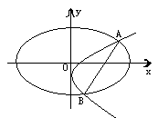 由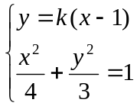消去得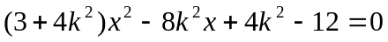 ①
设A、B的坐标分别为 （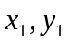）、（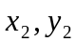）.
则，是方程①的两根，＋＝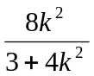.
因为AB既是过C₁的右焦点的弦，又是C₂的焦点的弦，
所以｜AB｜＝（2－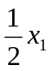）＋（2－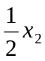）＝4－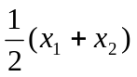，且
｜AB｜＝（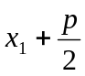）＋（）＝＝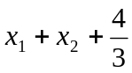.
从而＝4－
所以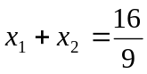，即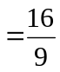
解得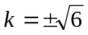.
因为C₂的焦点F、（）在直线上，所以，
即
当时直线AB的方程为；
当时直线AB的方程为.
四、典型习题导练
1．顶点在原点，焦点在x轴上的抛物线被直线l：y=2x+1截得的弦长为，则抛物线方程为
2.直线m：y=kx+1和双曲线x²－y²=1的左支交于A、B两点，直线l过点P（－2，0）和线段AB的中点，则直线l在y轴上的截距b的取值范围为
3．
试求m的取值范围.
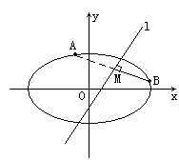
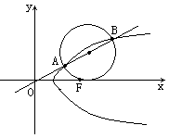

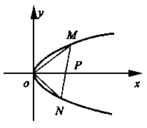
4． 设过原点的直线l与抛物线y²=4(x－1)交于A、B两点，且以AB为直径的圆恰好过抛物线的焦点F，
（1）求直线l的方程；
（2）求|AB|的长.
5． 如图，过抛物线y²=4x的顶点O作任意两条互相垂直的弦OM、ON，求(1)MN与x轴交点的坐标；(2)求MN中点的轨迹方程.
9．设曲线C的方程是y＝x³-x，将C沿x轴、y轴正向分别平行移动t,s单 位长度后得曲线C₁.
(1)写出曲线C₁的方程；
(2)证明曲线C与C₁关于点A(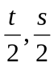)对称；
(3)如果曲线C与C1有且仅有一个公共点，证明s＝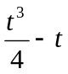且t≠0.
§7.4轨迹问题
一、知识导学
1.方程的曲线
在平面直角坐标系中，如果某曲线C(看作适合某种条件的点的集合或轨迹 )上的点与一个二元方程f(x,y)=0的实数解建立了如下的关系：
(1)曲线上的点的坐标都是这个方程的解；
(2)以这个方程的解为坐标的点都是曲线上的点.那么这个方程叫做曲线的方程；这条曲线叫做方程的曲线.
2.点与曲线的关系 若曲线C的方程是f(x,y)=0，则点P₀(x₀,y₀)在曲线C上f(x₀,y₀)=0；
点P₀(x₀,y₀)不在曲线C上f(x₀,y₀)≠0两条曲线的交点 若曲线C₁，C₂的方程分别为f₁(x,y)=0,f₂(x,y)=0,则点P₀(x₀,y₀)是C₁，C₂的交点
方程组有n个不同的实数解，两条曲线就有n个不同的交点；方程组没有实数解，曲线就没有交点.
3.圆锥曲线的统一定义
平面内的动点P(x,y)到一个定点F(c,0)的距离与到不通过这个定点的一条定直线l的距离之比是一个常数e(e＞0),则动点的轨迹叫做圆锥曲线.
其中定点F(c,0)称为焦点，定直线l称为准线，正常数e称为离心率.
当0＜e＜1时，轨迹为椭圆
当e=1时，轨迹为抛物线
当e＞1时，轨迹为双曲线
4.坐标变换
（1）坐标变换 在解析几何中，把坐标系的变换(如改变坐标系原点的位置或坐标轴的方向)叫做坐标变换.实施坐标变换时，点的位置，曲线的形状、大小、位置都不改变，仅仅只改变点的坐标与曲线的方程.坐标轴的平移：坐标轴的方向和长度单位不改变，只改变原点的位置，这种坐标系的变换叫做坐标轴的平移，简称移轴.
（2）坐标轴的平移公式 设平面内任意一点M，它在原坐标系xOy中的坐标是（x,y)，在新坐标系x ′O′y′中的坐标是(x′,y′).设新坐标系的原点O′在原坐标系xOy中的坐标是(h,k)，则
(1) 或 (2)
公式(1)或(2)叫做平移(或移轴)公式.
二、疑难知识导析
1.在求曲线轨迹方程的过程中,要注意：
(1)理解题意,弄清题目中的已知和结论,发现已知和未知的关系,进行知识的重新组合；
(2)合理进行数学语言间的转换,数学语言包括文字语言、符号语言和图形语言,通过审题画出必要的图形或示意图,把不宜于直接计算的关系化为能直接进行数学处理的关系式,把不便于进行数学处理的语言化为便于数学处理的语言；
(3)注意挖掘题目中的隐含条件；
(4)注意反馈和检验.
2.求轨迹方程的基本方法有：
(1)直接法：若动点满足的几何条件是一些几何量的等量关系,则将这些关系“翻译”成x,y的关系式,由此得到轨迹方程.一般步骤是：建立坐标系—设点—列式—代换—化简、整理.
(2)定义法：即当动点的轨迹满足的条件符合某种特殊曲线的定义时,则可根据这种曲线的定义建立方程.
(3)待定系数法：已知动点的轨迹是某种圆锥曲线,则可先设出含有待定系数的方程,再根据动点满足的条件确定待定系数.
(4)相关点法：当动点P(x,y)随着另一动点Q(x₁,y₁)的运动而运动时,而动点Q在某已知曲线上,且Q点的坐标可用P点的坐标来表示,则可代入动点Q的方程中,求得动点P的轨迹方程.
(5)参数法：当动点P的坐标x、y之间的直接关系不易建立时,可适当地选取中间变量t,并用t表示动点的坐标x、y,从而得到动点轨迹的参数方程 ,消去t,便可得动点P的普通方程.
另外,还有交轨法、几何法等.
3.在求轨迹问题时常用的数学思想是：
(1)函数与方程的思想：求平面曲线的轨迹方程,是将几何条件(性质)表示为动点坐标x、y的方程及函数关系；
(2)数形结合的思想：由曲线的几何性质求曲线方程是“数”与“形”的有机结合；
(3)等价转化的思想：通过坐标系使“数”与“形”相互结合,在解决问题时又需要相互转化.
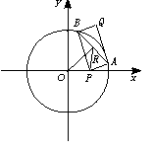三、经典例题导讲
[例1]如图所示，已知P(4，0)是圆x²+y²=36内的一点，A、B是圆上两动点，且满足∠APB=90°，求矩形APBQ的顶点Q的轨迹方程.
解：设AB的中点为R，坐标为(x,y)，则在Rt△ABP中，|AR|=|PR|.
又因为R是弦AB的中点，依垂径定理：在Rt△OAR中，|AR|²=|AO|²－|OR|²=36－(x²+y²)
又|AR|=|PR|=
所以有(x－4)²+y²=36－(x²+y²),即x²+y²－4x－10=0
因此点R在一个圆上，而当R在此圆上运动时，Q点即在所求的轨迹上运动.
设Q(x,y)，R(x₁,y₁)，因为R是PQ的中点，所以x₁=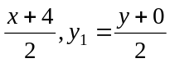,
代入方程x²+y²－4x－10=0,得
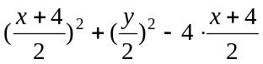－10=0
整理得 x²+y²=56,这就是所求的轨迹方程.
技巧与方法：对某些较复杂的探求轨迹方程的问题，可先确定一个较易于求得的点的轨迹方程，再以此点作为主动点，所求的轨迹上的点为相关点，求得轨迹方程.
[例2]某检验员通常用一个直径为2 cm和一个直径为1 cm的标准圆柱，检测一个直径为3 cm的圆柱，为保证质量，有人建议再插入两个合适的同号标准圆柱，问这两个标准圆柱的直径为多少？
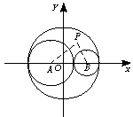解：设直径为3,2,1的三圆圆心分别为O、A、B，问题转化为求两等圆P、Q,使它们与⊙O相内切，与⊙A、⊙B相外切.
建立如图所示的坐标系，并设⊙P的半径为r,则
|PA|+|PO|=1+r+1.5－r=2.5
∴点P在以A、O为焦点，长轴长2.5的椭圆上，其方程为
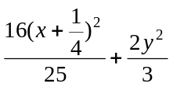=1 ①
同理P也在以O、B为焦点，长轴长为2的椭圆上，其方程为
(x－)²+y²=1 ②
由①、②可解得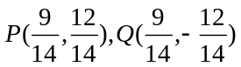，∴r=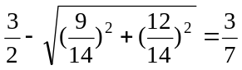
故所求圆柱的直径为 cm.
[例3] 直线L：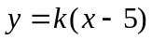与圆O：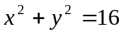相交于A、B两点，当k变动时，弦AB的中点M的轨迹方程.
错解：易知直线恒过定点P（5,0），再由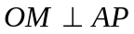，得：
∴，整理得：
分析：求动点轨迹时应注意它的完备性与纯粹性。本题中注意到点M应在圆内，故易求得轨迹为圆内的部分，此时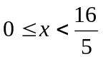.
[例4]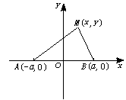 已知A、B为两定点，动点M到A与到B的距离比为常数λ,求点M的轨迹方程，并注明轨迹是什么曲线.
解：建立坐标系如图所示，
设|AB|=2a,则A(－a,0）,B(a,0).
设M(x,y）是轨迹上任意一点.
则由题设，得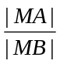=λ,坐标代入，得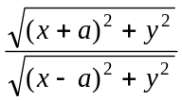=λ,化简得
(1－λ²)x²+(1－λ²)y²+2a(1+λ²)x+(1－λ²)a²=0
(1)当λ=1时，即|MA|=|MB|时，点M的轨迹方程是x=0，点M的轨迹是直线(y轴).
(2)当λ≠1时，点M的轨迹方程是x²+y²+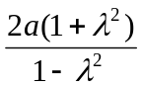x+a²=0.点M的轨迹是以
(－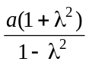，0)为圆心，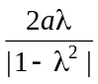为半径的圆.
[例5]若抛物线y=ax²-1上，总存在不同的两点A、B关于直线y+x=0对称，求实数a的取值范围.
分析：若存在A、B关于直线y+x=0对称，A、B必在与直线y+x=0垂直的直线系中某一条与抛物线y=ax²-1相交的直线上，并且A、B的中点M恒在直线y+x=0上.
解：如图所示，设与直线y+x=0垂直的直线系方程为
y=x+b
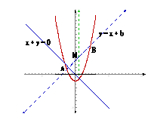由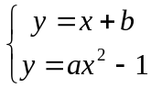 得
ax²-x-(b+1)=0 ①
令 △＞0
即 (-1)-4a[-(b+1)]＞0
整理得
4ab+4a+1＞0 ②
在②的条件下，由①可以得到直线y=x+b、抛物线y=ax²-1的交点A、B的中点M的坐标为
（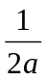,+b）,要使A、B关于直线y+x=0对称，则中点M应该在直线y+x=0上，所以有
+（+b）=0 ③
即 b=-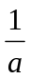 代入②解不等式得 a＞
因此，当a＞时，抛物线y=ax²-1上总存在不同的两点A、B关于直线y+x=0对称.
四、典型习题导练
1.已知椭圆的焦点是F₁、F₂，P是椭圆上的一个动点，如果延长F₁P到Q，使得|PQ|=|PF₂|，那么动点Q的轨迹是( )
A.圆 B.椭圆
C.双曲线的一支 D.抛物线
2.高为5 m和3 m的两根旗杆竖在水平地面上，且相距10 m，如果把两旗杆底部的坐标分别确定为A(－5，0)、B(5，0)，则地面观测两旗杆顶端仰角相等的点的轨迹方程是_________.
3．设直线2x-y-=0与y轴的交点为P，点P把圆(x+1)²+y² ＝25的直径分为两段，则其长度之比是
4.已知A、B、C是直线上的三点，且|AB|=|BC|=6，⊙O′切直线于点A，又过B、C作⊙O′异于的两切线，设这两切线交于点P，求点P的轨迹方程.

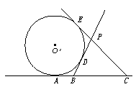

5.双曲线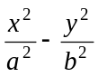=1的实轴为A₁A₂，点P是双曲线上的一个动点，引A₁Q⊥A₁P，A₂Q⊥A₂P，A₁Q与A₂Q的交点为Q，求Q点的轨迹方程.
6.已知椭圆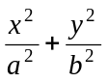=1(a＞b＞0),点P为其上一点，F₁、F₂为椭圆的焦点，∠F₁PF₂的外角平分线为，点F₂关于的对称点为Q，F₂Q交于点R.
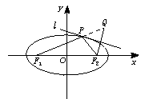
(1)当P点在椭圆上运动时，求R形成的轨迹方程；
(2)设点R形成的曲线为C，直线l：y=k(x+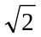a)与曲线C相交于A、B两点，当△AOB的面积取得最大值时，求k的值.
§7．5综合问题选讲
一、知识导学
(一)直线和圆的方程
1．理解直线的斜率的概念，掌握过两点的直线的斜率公式，掌握直线方程的点斜式、两点式、一般式，并能根据条件熟练地求出直线方程.
2．掌握两条直线平行与垂直的条件，两条直线所成的角和点到直线的距离公式，能够根据直线的方程判断两条直线的位置关系.
3．了解二元一次不等式表示平面区域.
4．了解线性规划的意义，并会简单的应用.
5．了解解析几何的基本思想，了解坐标法.
6．掌握圆的标准方程和一般方程，了解参数方程的概念，理解圆的参数方程.
(二)圆锥曲线方程
- 掌握椭圆的定义、标准方程和椭圆的简单几何性质.
- 掌握双曲线的定义、标准方程和双曲线的简单几何性质.
- 掌握抛物线的定义、标准方程和抛物线的简单几何性质.
4．了解圆锥曲线的初步应用.
（三）目标
1.能正确导出由一点和斜率确定的直线的点斜式方程；从直线的点斜式方程出发推导出直线方程的其他形式，斜截式、两点式、截距式；能根据已知条件，熟练地选择恰当的方程形式写出直线的方程，熟练地进行直线方程的不同形式之间的转化，能利用直线的方程来研究与直线有关的问题了.
2.能正确画出二元一次不等式（组）表示的平面区域，知道线性规划的意义，知道线性约束条件、线性目标函数、可行解、可行域、最优解等基本概念，能正确地利用图解法解决线性规划问题，并用之解决简单的实际问题，了解线性规划方法在数学方面的应用；会用线性规划方法解决一些实际问题.
3.理解“曲线的方程”、“方程的曲线”的意义，了解解析几何的基本思想，掌握求曲线的方程的方法.
4．掌握圆的标准方程：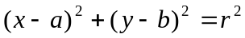（r＞0），明确方程中各字母的几何意义，能根据圆心坐标、半径熟练地写出圆的标准方程，能从圆的标准方程中熟练地求出圆心坐标和半径，掌握圆的一般方程：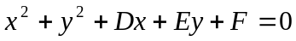，知道该方程表示圆的充要条件并正确地进行一般方程和标准方程的互化，能根据条件，用待定系数法求出圆的方程，理解圆的参数方程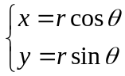（θ为参数），明确各字母的意义，掌握直线与圆的位置关系的判定方法.
5．正确理解椭圆、双曲线和抛物线的定义，明确焦点、焦距的概念；能根据椭圆、双曲线和抛物线的定义推导它们的标准方程；记住椭圆、双曲线和抛物线的各种标准方程；能根据条件，求出椭圆、双曲线和抛物线的标准方程；掌握椭圆、双曲线和抛物线的几何性质：范围、对称性、顶点、离心率、准线（双曲线的渐近线）等，从而能迅速、正确地画出椭圆、双曲线和抛物线；掌握、b、、、之间的关系及相应的几何意义；利用椭圆、双曲线和抛物线的几何性质，确定椭圆、双曲线和抛物线的标准方程，并解决简单问题；理解椭圆、双曲线和抛物线的参数方程，并掌握它的应用；掌握直线与椭圆、双曲线和抛物线位置关系的判定方法.
二、疑难知识导析
1． ⑴ 直线的斜率是一个非常重要的概念，斜率反映了直线相对于轴的倾斜程度.当斜率存在时，直线方程通常用点斜式或斜截式表示，当斜率不存在时，直线方程为=（∈R）.因此，利用直线的点斜式或斜截式方程解题时，斜率存在与否，要分别考虑.
⑵ 直线的截距式是两点式的特例，、b分别是直线在轴、轴上的截距，因为≠0，b≠0，所以当直线平行于轴、平行于轴或直线经过原点，不能用截距式求出它的方程，而应选择其它形式求解.
⑶求解直线方程的最后结果，如无特别强调，都应写成一般式.
⑷当直线或的斜率不存在时，可以通过画图容易判定两条直线是否平行与垂直
⑸在处理有关圆的问题，除了合理选择圆的方程，还要注意圆的对称性等几何性质的运用，这样可以简化计算.
2. ⑴用待定系数法求椭圆的标准方程时，要分清焦点在轴上还是轴上，还是两种都存在.
⑵注意椭圆定义、性质的运用，熟练地进行、b、、间的互求，并能根据所给的方程画出椭圆.
⑶求双曲线的标准方程 应注意两个问题：⑴ 正确判断焦点的位置；⑵ 设出标准方程后，运用待定系数法求解.
⑷双曲线的渐近线方程为或表示为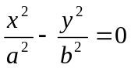.若已知双曲线的渐近线方程是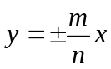，即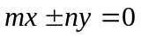，那么双曲线的方程具有以下形式：
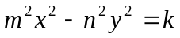，其中是一个不为零的常数.
⑸双曲线的标准方程有两个和（＞0，b＞0）.这里，其中||=2c.要注意这里的、b、c及它们之间的关系与椭圆中的异同.
⑹求抛物线的标准方程，要线根据题设判断抛物线的标准方程的类型，再求抛物线的标准方程，要线根据题设判断抛物线的标准方程的类型，再由条件确定参数的值.同时，应明确抛物线的标准方程、焦点坐标、准线方程三者相依并存，知道其中抛物线的标准方程、焦点坐标、准线方程三者相依并存，知道其中一个，就可以求出其他两个.
三、经典例题导讲
[例1]已知点T是半圆O的直径AB上一点，AB=2、OT=(0<<1)，以AB为直腰作直角梯形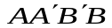，使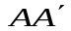垂直且等于AT，使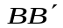垂直且等于BT，交半圆于P、Q两点，建立如图所示的直角坐标系.
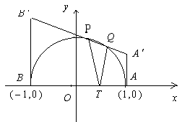(1)写出直线的方程；
（2）计算出点P、Q的坐标；
（3）证明：由点P发出的光线，经AB反射后，反射光线通过点Q.
解: (1 ) 显然, 于是 直线的方程为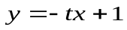；
（2）由方程组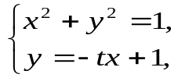 解出 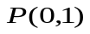、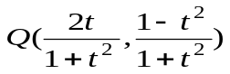；
（3）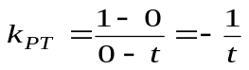, 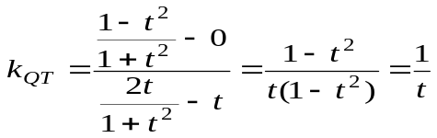.
由直线PT的斜率和直线QT的斜率互为相反数知，由点P发出的光线经点T反射，反射光线通过点Q.
[例2]设P是圆M：(-5)²+(-5)²=1上的动点，它关于A(9, 0)的对称点为Q，把P绕原点依逆时针方向旋转90°到点S，求|SQ|的最值.
解：设P(,)，则Q(18-, -)，记P点对应的复数为+，则S点对应的复数为： (+)·=-+，即S(-, )
∴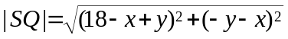
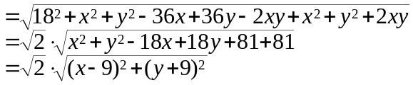
其中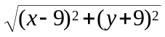可以看作是点P到定点B(9, -9)的距离，共最大值为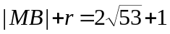最小值为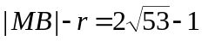，则
|SQ|的最大值为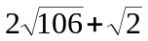，|SQ|的最小值为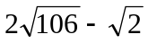.
[例4]（02年天津卷）已知两点M（-1，0），N（1，0）且点P使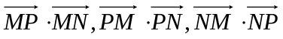成公差小于零的等差数列，
（1）点P的轨迹是什么曲线？
（2）若点P坐标为，为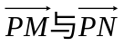的夹角，求tanθ.
解：（1）记P（, ），由M（-1，0）N（1，0）得
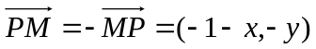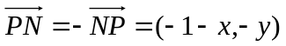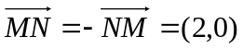
所以 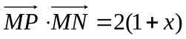
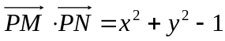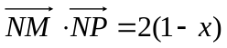
于是， 是公差小于零的等差数列等价于
即
所以，点P的轨迹是以原点为圆心，为半径的右半圆.
（2）点P的坐标为。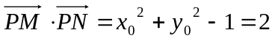.
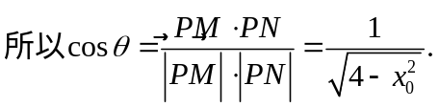 因为 0〈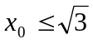， 所以 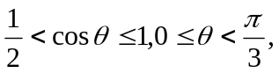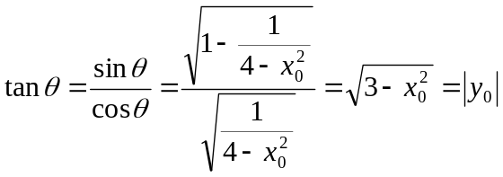.
[例4]舰A在舰B的正东6千米处，舰C在舰B的北偏西30°且与B相距4千米，它们准备捕海洋动物，某时刻A发现动物信号，4秒后B、C同时发现这种信号，A发射麻醉炮弹.设舰与动物均为静止的，动物信号的传播速度为1千米/秒，炮弹的速度是千米/秒，其中g为重力加速度，若不计空气阻力与舰高，问舰A发射炮弹的方位角和仰角应是多少？
分析：答好本题，除要准确地把握好点P的位置(既在线段BC的垂直平分线上，又在以A、B为焦点的抛物线上)，还应对方位角的概念掌握清楚.
技巧与方法：通过建立恰当的直角坐标系，将实际问题转化成解析几何问题来求解.对空间物体的定位，一般可利用声音传播的时间差来建立方程.
解：取AB所在直线为轴，以AB的中点为原点，建立如图所示的直角坐标系.由题意可知，A、B、C舰的坐标为(3，0)、(－3，0)、(－5，2).
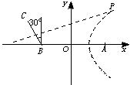
由于B、C同时发现动物信号，记动物所在位置为P，则|PB|=|PC|.于是P在线段BC的中垂线上，易求得其方程为－3+7=0.
又由A、B两舰发现动物信号的时间差为4秒，知|PB|－|PA|=4，故知P在双曲线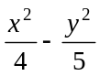=1的右支上.
直线与双曲线的交点为(8，5)，此即为动物P的位置，利用两点间距离公式，可得|PA|=10.
据已知两点的斜率公式，得k_{PA}=,所以直线PA的倾斜角为60°,于是舰A发射炮弹的方位角应是北偏东30°.
设发射炮弹的仰角是θ，初速度v₀=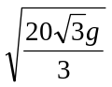，则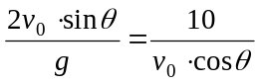,
∴sin2θ=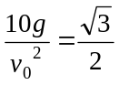,∴仰角θ=30°.
答：方位角北偏东30⁰，仰角30°.
解决圆锥曲线综合题，关键是熟练掌握每一种圆锥曲线的定义、标准方程、图形与几何性质，注意挖掘知识的内在联系及其规律，通过对知识的重新组合，以达到巩固知识、提高能力的目的.
(1)对于求曲线方程中参数的取值范围问题，需构造参数满足的不等式，通过求不等式(组)求得参数的取值范围；或建立关于参数的目标函数，转化为函数的值域.
(2)对于圆锥曲线的最值问题，解法常有两种：当题目的条件和结论能明显体现几何特征及意义，可考虑利用数形结合法解；当题目的条件和结论能体现一种明确的函数关系，则可先建立目标函数，再求这个函数的最值.
[例5]已知抛物线C：²=4.
(1)若椭圆左焦点及相应的准线与抛物线C的焦点F及准线分别重合，试求椭圆短轴端点B与焦点F连线中点P的轨迹方程；
(2)若M(m,0)是轴上的一定点，Q是(1)所求轨迹上任一点，试问|MQ|有无最小值？若有，求出其值；若没有，说明理由.
解：由抛物线²=4,得焦点F(1,0),准线：=－1.
(1)设P(,)，则B(2－1,2),椭圆中心O′,则|FO′|∶|BF|=,又设点B到的距离为,则|BF|∶=,∴|FO′|∶|BF|=|BF|∶,即(2－2)²+(2)²=2(2－2),化简得P点轨迹方程为²=－1(＞1).
(2)设Q(,y),则
|MQ|=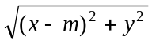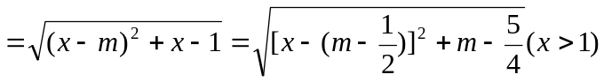
(ⅰ)当m－≤1,即m≤时，函数=[－(m－)²]+m－在(1，+∞)上递增，故无最小值，亦即|MQ|无最小值.
(ⅱ)当m－＞1,即m＞时，函数=[²－(m－)²]+m－在=m－处有最小值m－,∴|MQ|_{min}=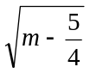.
[例6]已知抛物线C的对称轴与轴平行，顶点到原点的距离为5.若将抛物线C向上平移3个单位，则在轴上截得的线段长为原抛物线C在轴上截得的线段长的一半；若将抛物线C向左平移1个单位，则所得抛物线过原点，求抛物线C的方程.
解:设所求抛物线方程为(-)²=(-)( ∈R, ≠0) ①
由①的顶点到原点的距离为5，得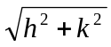=5 ②
在①中，令=0，得²-2+²+=0。设方程的二根为₁,₂，则
|₁-₂|=2.
将抛物线①向上平移3个单位，得抛物线的方程为
(-h)²=(--3)
令=0，得²-2+²++3=0。设方程的二根为₃,₄，则
|₃-₄|=2.
依题意得2=·2，
即 4(+3)= ③
将抛物线①向左平移1个单位，得(-+1)²=(-),
由抛物线过原点，得(1-)²=- ④
由②③④得=1，=3, =-4或=4，=-3, =-4.
∴所求抛物线方程为(-3)²=+4，或(+3)²=4(+4).
四、典型习题导练
1．过抛物线²=4的对称轴上任一点P（0,m）(m>0)作直线与抛物线交于A，B两点，点Q是点P关于原点的对称点.
（1）设点P分有向线段所成的比为，证明:；
（2）设直线AB的方程是-2+12=0，过A、B两点的圆C与抛物线在点A处有共同的切线，求圆C的方程.
2．制定投资计划时，不仅要考虑可能获得的盈利，而且要考虑可能出现的亏损.某投资人打算投资甲、乙两个项目. 根据预测，甲、乙项目可能的最大盈利率分别为100﹪和50﹪，可能的最大亏损分别为30﹪和10﹪. 投资人计划投资金额不超过10万元，要求确保可能的资金亏损不超过1.8万元. 问投资人对甲、乙两个项目各投资多少万元，才能使可能的盈利最大？
3．直线的右支交于不同的两点A、B.
（1）求实数的取值范围；
（2）是否存在实数，使得以线段AB为直径的圆经过双曲线C的右焦点F？若存在，求出的值；若不存在，说明理由.
4.已知倾斜角为的直线过点A（1，－2）和点B，B在第一象限，｜AB｜＝3.
(1) 求点B的坐标；
- 若直线与双曲线相交于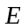、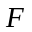两点，且线段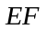的中点坐标为（4,1），求的值；
- 对于平面上任一点，当点Q在线段AB上运动时，称｜PQ｜的最小值为与线段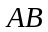的距离. 已知点在轴上运动，写出点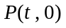到线段的距离关于的函数关系式.
5．已知椭圆的中心在原点，离心率为 ，一个焦点是F（-m,0）(m是大于0的常数).
(1)求椭圆的方程；
(2)设Q是椭圆上的一点，且过点F、Q的直线与轴交于点M. 若｜MQ｜＝2｜QF｜，求直线的斜率.

